Project / Projekt
Creative, Active, Responsible Students in the Digital World
Tvůrčí, aktivní, zodpovědná mládež v digitálním světě
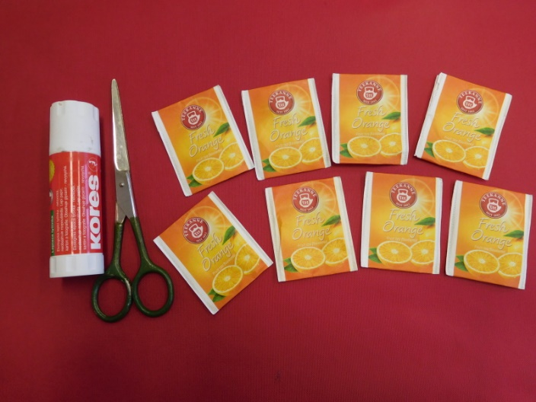
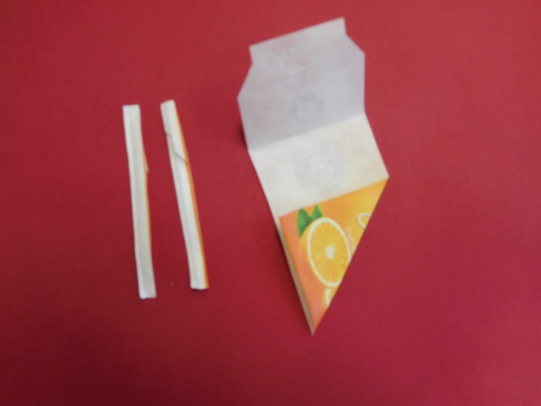
Tea bag paper folding instructions

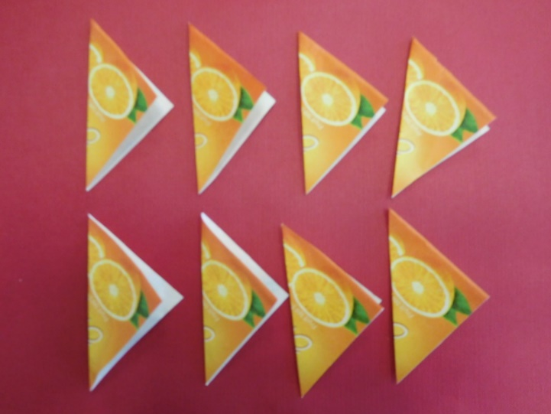
You will need eight pieces of tea bag paper
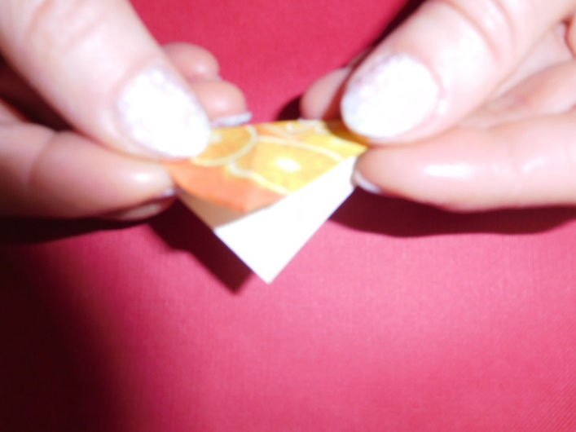

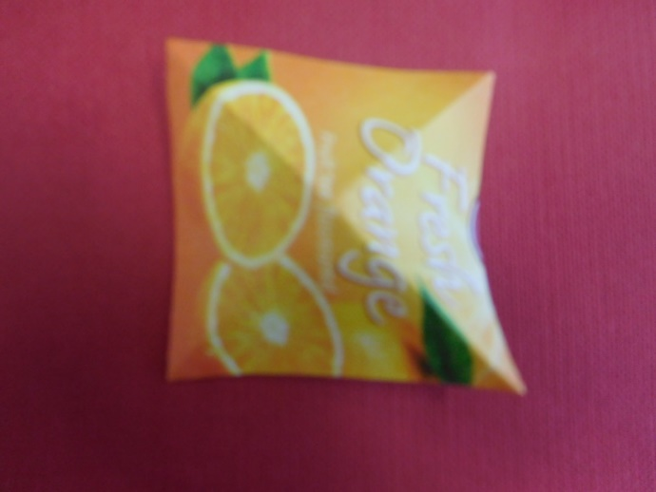
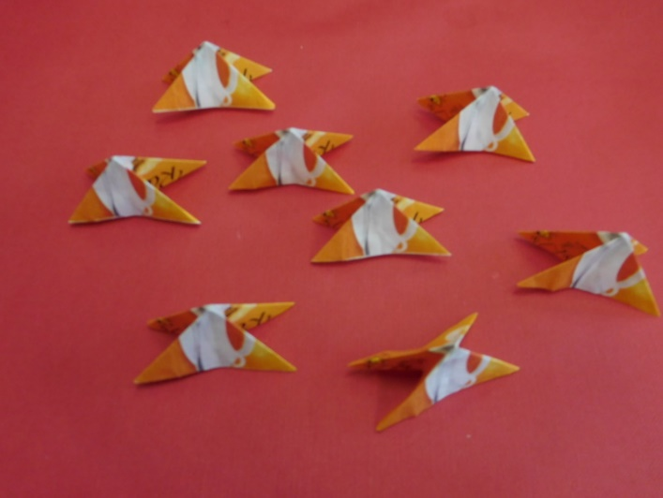
Fold your tea bag paper as shown in the picture

Fold the paper into half and then unfold it. Fold in half the other way and unfold it.

Project / Projekt
Creative, Active, Responsible Students in the Digital World
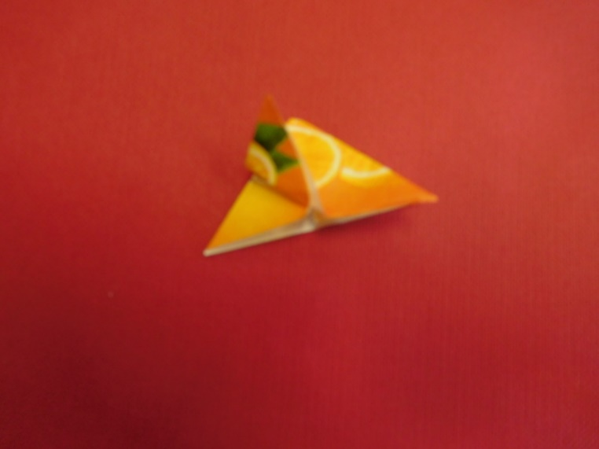
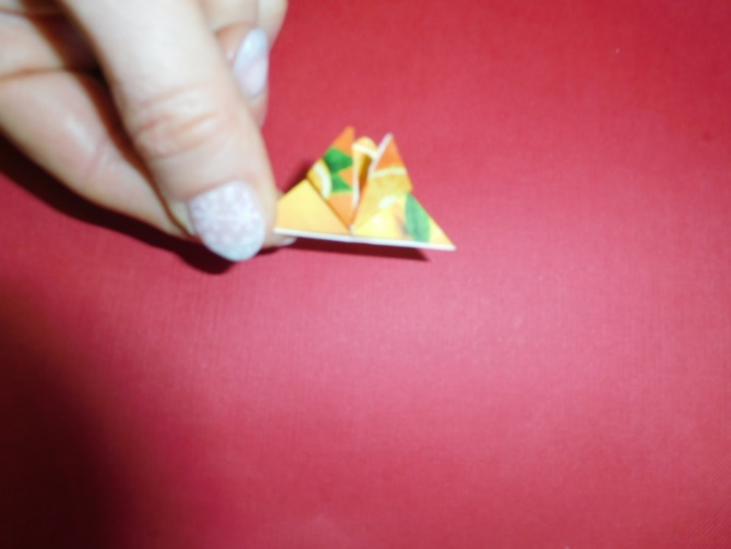
Tvůrčí, aktivní, zodpovědná mládež v digitálním světě

Fold your tea bag paper as shown in the picture
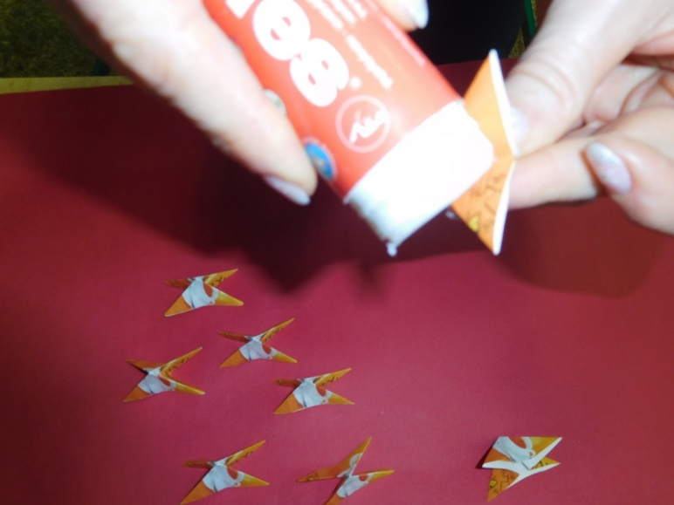
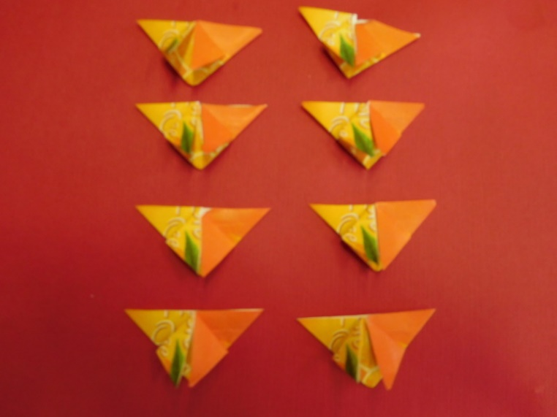

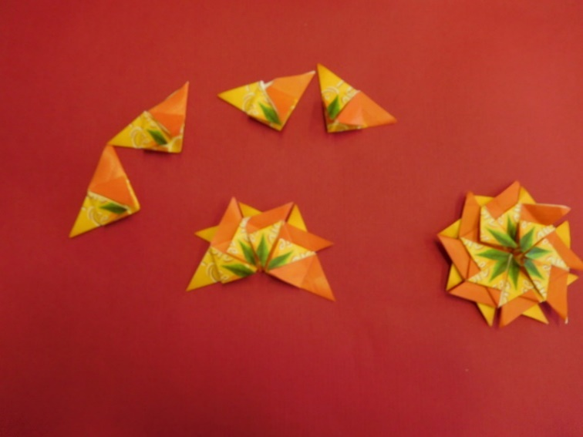
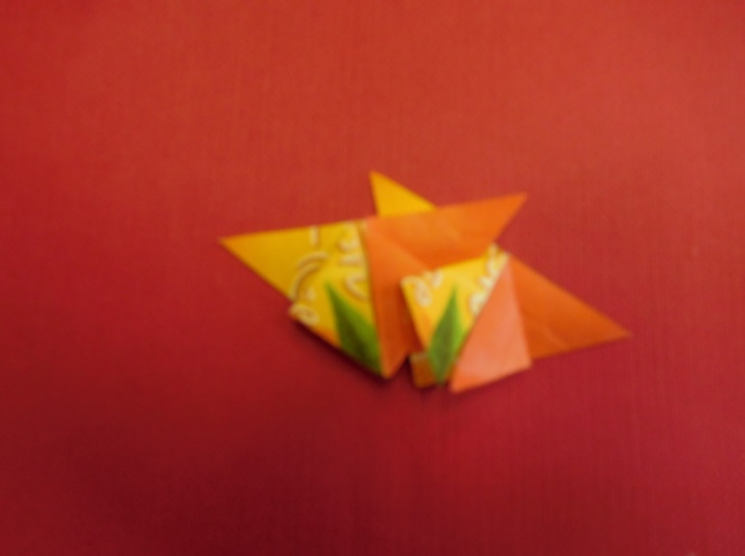

Fold seven more squares. Assemble by sliding one square into another at an angle of 45 degrees.

Project / Projekt
Creative, Active, Responsible Students in the Digital World
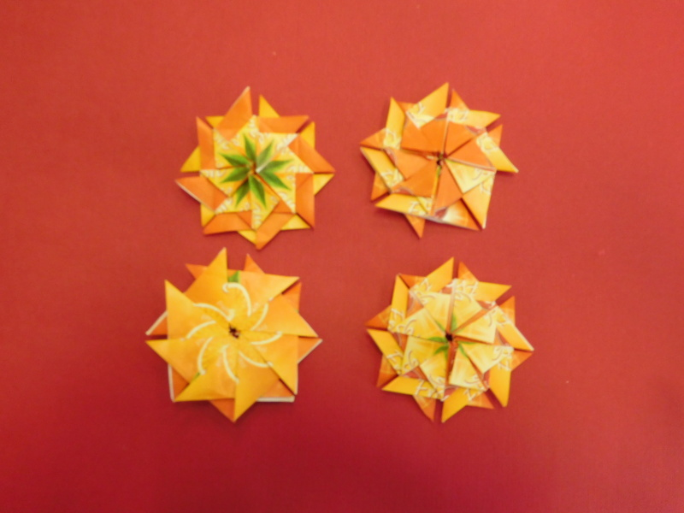
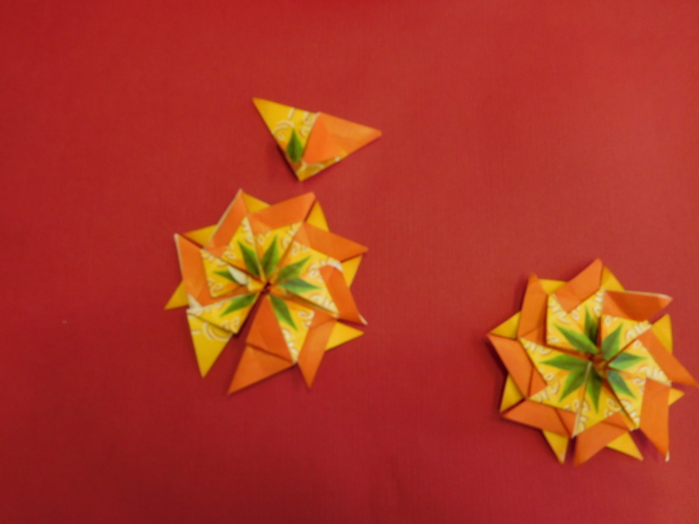
Tvůrčí, aktivní, zodpovědná mládež v digitálním světě

Make a complete circle with the eight squares.

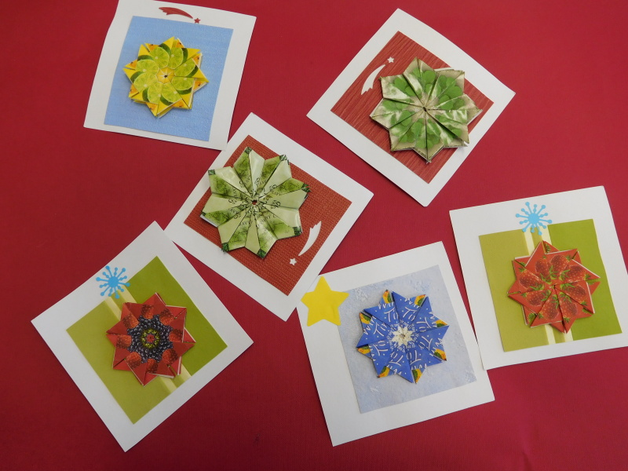
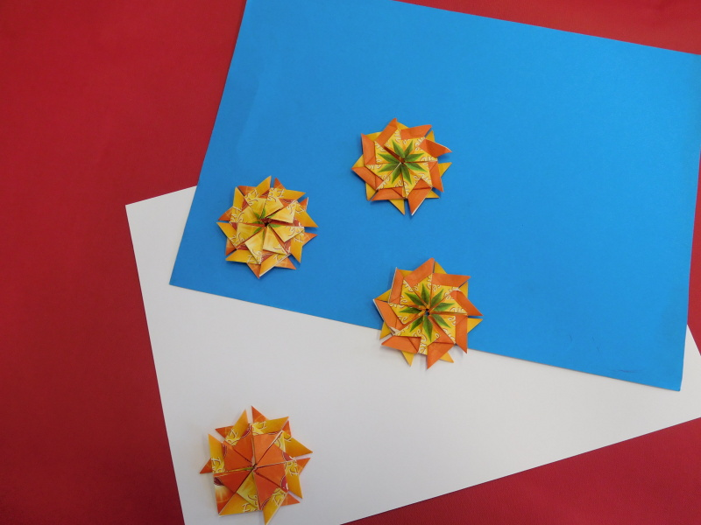

Make the decoration.

By ZŠ Žamberk 28.října 581 Czech Republic

